調查報告

案 由：據訴，法務部司法官學院辦理司法官訓練之住宿安排，似要求學員須先提供其性傾向或性別認同之證明(如診斷書)，方做特殊安排，此疑涉性別歧視，並有違反性別工作平等法之疑慮。究現行各機關於進用人員，而辦理有住宿需求之活動時，如何提供不同性傾向或性別認同者合宜之住宿?有無符合國際公約關於性別平等規範之要求?皆有調查之必要。

調查意見：
案經調取相關卷證審閱，並於民國(下同)111年1月19日赴法務部司法官學院(下稱司法官學院)履勘、111年1月26日約請行政院性別平等處吳秀貞處長率該院所屬各機關代表到院簡報、111年2月18日約請司法官學院第61期學員甲○○、第60期學員乙○○、丙○○等人到院提供證言、111年4月1日約請司法官學院柯麗鈴院長率業務主管人員到院詢問，全案業調查峻事，茲將調查意見臚陳如下：

隨著近來國人多元性別意識逐漸抬頭，司法官學院於學號、教室座位、宿舍床位安排、制式文件表格、性別爭議問題處理之一致性，及承辦人員相關用字遣詞等節，均允有持續檢討精進之空間，俾營造更臻友善的多元性別學習環境，與時俱進：

本案陳訴人陳稱：伊遭司法官學院於110年4月9日提報司法官訓練委員會審議廢止司法官受訓資格，函請公務人員保障暨培訓委員會(保訓會)核定。嗣保訓會派員於110年5月13日至司法官學院進行查訪，然據該日訪談紀錄所載：「(保訓會問：宿舍有無特殊的安排？)司法官學院代表答：有些性別認同障礙的學員，會事先跟我們溝通、提診斷書，學院這邊會作適當的安排，但本案的當事人一開始沒有自承是同性戀，所以才會安排與徐員同住。」之內容，因認司法官學院所述相關作法，無異強迫同性戀者須公開出櫃，而有違反性別工作平等法(下稱性工法)第7條及第8條規定等情。

惟查，司法官學院自101年起，已取消學員強制住宿制度，改採申請制，提供學員自主選擇是否住宿之權利；該學院設有導師制度，目前共有9位導師，每位導師在入學前就會進行家訪和學員提早認識，學員與學院導師相處密切，學員有什麼問題，都可以和導師討論；以及過往因協助學員多元性別需求，於107年及109年間均曾有安排相關學員入住單人房間之案例等節，核有司法官學院應本案詢問時之說明在卷可稽，並有證人司法官第61期學員甲○○之證言：「一開始我還未受訓前，有在自傳上寫住宿需求，導師有事前和我聯繫對於宿舍的想法。」等語可資佐證，且與該學院《司法官學員家庭訪問說明重點》所載之院長提示事項：「希望導師能藉家訪之便，發覺學員有無特殊狀況，俾利輔導。」之內容，互核相符。則司法官學院既於學員入學前即已指派導師與學員接觸，主動關心學員相關需求與期待，陳訴人若需學院協助就住宿事宜另為安排，自始即有管道可資反映；而在學員未主動告知之情況下，要求學院可敏銳查知個別學員之性別認同或性傾向，並配合調整相應之宿舍安排，亦屬過苛；爰只要學院能確實依當事人意願，配合保密，責成學員應主動提出需求並檢附基本之證明，核尚屬合理。況司法官學院自101年起，即已取消學員強制住宿制度，陳訴人若對該學院隱私保密機制仍有存疑，亦非無其他替代方案可資選擇。相關調查結果，容供陳訴人參考。

然而，隨著近來國人多元性別意識逐漸抬頭，司法官學院相關管理或輔導機制仍有持續檢討精進之空間；茲例示如下：

學院受訓之司法官學員學號為男前女後、受訓前期之教室座位為男女分區(因依學號入座)，且宿舍配宿原則依男、女學員學號順序安排。上開做法囿於傳統二元性別窠臼，不但易淪為性別檢查，而於營造性別友善環境無益，且一旦座位或床位安排有未依學號順序調整情事，更可能引發議論，徒生困擾。若能改為不分性別混排學號，或是在座位及宿舍安排上跳脫依學號順序分派之既有作法，允可更發揮去性別標籤化之效益。

本院雖肯認學院學員主動告知其基於性別之衍生需求有其必要，惟本院約詢之證人，亦有提出學院可於制式文件上增列相關選填事項之建議，以改善有特殊需求之學員凡事均須主動探詢「例外處理可能性」之窘境；若能參採，學院之性別友善程度或能有效進一步提升。

多位證人均認為，本案若是男偷拍女，學院處理會更明快，並有證人提及學院長官曾跟被偷拍的男學員說：「他這樣拍你，會不會是覺得你有健身，練的比較好?」，而令該被偷拍學員及事後與聞之同學均深感不忿。建議學院未來處理類似問題應有不分性別之一致性做法，並避免戲謔式的不當言詞，以免公正性再遭質疑，及衍生治絲益棼情事。

查「性別認同障礙」於2022年1月1日生效的《國際疾病分類第十一版》（ICD-11）中，已被重新命名為「性別不一致」，以消除與術語「障礙」有關之污名。學院未來在使用相關用詞時，允宜注意，以避免橫生枝節，甚至衍生訟累。

綜上所述，隨著近來國人多元性別意識逐漸抬頭，司法官學院於學號、教室座位、宿舍床位安排、制式文件表格、性別爭議問題處理之一致性，及承辦人員相關用字遣詞等節，均允有持續檢討精進之空間，俾營造更臻友善的多元性別學習環境，與時俱進。

司法官學院雖業建構「員工協助方案」(EAP)等相關心輔機制，而值肯定；惟目前使用率仍然偏低，如何改變既有觀念，及協助同仁、學員自我發覺，勇於使用及樂於使用相關心理諮商服務，允為該學院下一階段檢討改善之目標：

按本件爭端本質，核乃感情問題處理不當所衍生。按司法官特考向為我國競爭最激烈的公務人員考試，錄取考生素質之高，堪稱文官之最。惟即使是這些幾乎從小在學業上一帆風順的人中龍鳳，在遭到非學業面向的其他挫折時，受限於人生經驗 有限，未必均能順利克服；甚至還可能因既有的「優等生包袱」，反而更不易敞開心扉，向外求助。而司法官學院雖設有導師制度，立意良善，然畢竟並非專業諮商人員，面對形形色色的各式案例，恐亦力有未殆，難以事事周全處理。

就此，查法務部現業結合包含該學院在內等18個機關，共同組成工作圈，於110至111年度委託宇聯管理顧問有限公司辦理「員工協助方案」(EAP)，司法官學院另亦聘任臺北市立萬芳醫院臨床心理師提供專業心理諮商及輔導諮詢服務，建立專業性之心輔機制，相關改善作為，應值肯定；惟依該學院於本院詢問時之說明，目前學院同仁及學員利用率仍然偏低，如何改變既有觀念，及協助同仁、學員自我發覺，勇於使用及樂於使用相關心理諮商服務，允為司法官學院下一階段有待檢討改善之目標。

司法官學院為孕育我國法官、檢察官之搖籃，若能在養成過程中，提供相對完善的性別友善設施，允能潛移默化學員的性別意識與敏感度，提升其等爾後處理性別案件之品質。惟查該學院雖盡力維持並修建符合多元性別之設施，然其主建築物自民國70餘年啟用至今，已屆逾40年，舊有建築設施、設備不符新式建築標準，又不易改造，致難以妥適規劃符合性別平等、多元需求之設計，亟待檢討改善；行政院允會同司法院積極協助該學院研處辦理：

司法官學院為孕育我國司法人員之搖籃，舉凡重要司法實務工作者，如法官、檢察官、檢察事務官、書記官等，以及各機關之法制人員，均於該學院接受各項職前或在職專業培訓。該學院之核心業務為司法官考試錄取人員之職前養成教育，每一梯次為期2年，受訓合格之司法官學員，即分發至各地方法院、檢察署擔任法官、檢察官職務，執掌司法權關鍵之權能；是司法官養成教育之成效，對國家未來司法權運作良窳之影響，不言可喻。若能在養成過程中，直接提供相對完善的性別友善設施，俾透過日常生活實際體驗，潛移默化學員的性別意識與敏感度，相信對於其等爾後擔任司法官處理相關性別爭訟案件時，應能有相當之裨益。

基此，經詢問司法官學院之性別友善設施設置情形，該學院說明略以：

該學院為因應目前許多班期女性學員人數已超過男性之現狀，規劃宿舍區3、4、5樓為女性宿舍，6樓為男、女混用樓層(可規劃為全部單一性別住宿，或一側男性一側女性，依需求機動調整)，7、8樓為男性宿舍，總床位256床(女性150床、男性106床)。對於有跨性別需求之學員，則提供1樓單人套房予學員使用。

為尊重性別多元化及提供學員更便利的使用空間，該學院將4、5樓教室後方原設計之男、女廁，分別改置為「無性別廁所」(性別友善廁所)，並以屏風區隔使用空間，保障個人隱私。另外，於宿舍區地下1樓、1樓及10樓，設置4間「無性別廁所」，營造性別友善工作及受訓環境，滿足多元性別者各種使用需求。

為維護女性於公共場所母乳哺育之權利及營造友善哺乳環境，該學院依「公共場所母乳哺育條例」暨「公共場所哺(集)乳室設置及管理標準」設置哺(集)乳室，提供溫馨且完善之哺(集)乳空間，並定期接受臺北市大安區健康服務中心派員實地訪查設置情形，評核結果皆完全符合基本標準。

司法官學院上開調整作為，雖值肯定；惟本院111年1月19日赴該學院履勘後，認部分設施仍有持續精進之空間：

該學院設置多元性別廁所立意良善，且於學員上課就近的教學區，便利學員使用；然經實際使用該廁所發現，廁間開門會遭檔板阻擋，且人員走動空間狹窄，造成使用不便(如下圖3、4)。

本院履勘時，宿舍區10樓廁所尚未放置明顯的性別友善廁所標誌，且進門即看到男性使用小便斗，易造成女性使用時因不理解設計原意，而降低使用意願。嗣該學院於本院履勘後，旋即將該多元性別廁所標誌放置於明顯位置。惟該性別友善廁所尚無顧慮男性使用隱私，易造成女性因顧慮致不願使用之憂慮(如下圖6)。

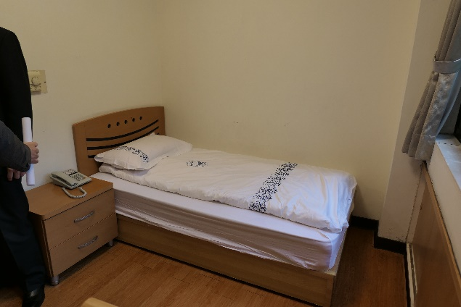 | 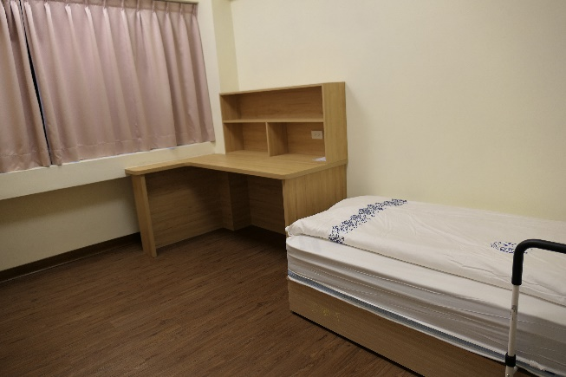
圖1.單人宿舍空間1 | 圖2.單人宿舍空間2
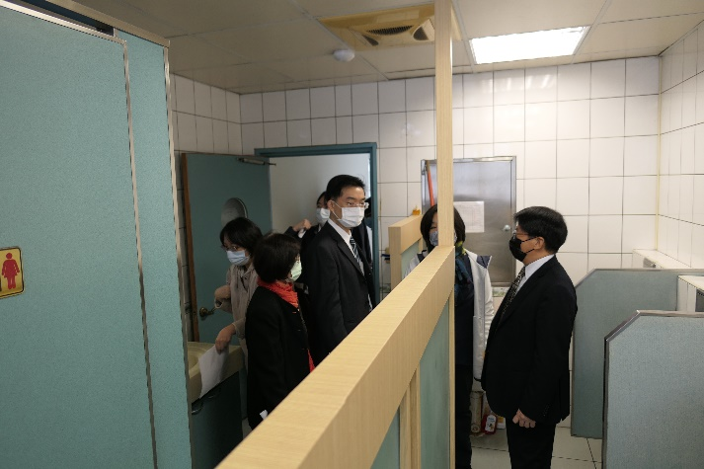 | 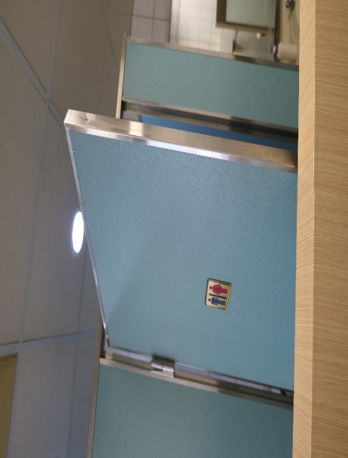
圖3.教學區性別友善廁所1 | 圖4.教學區性別友善廁所2
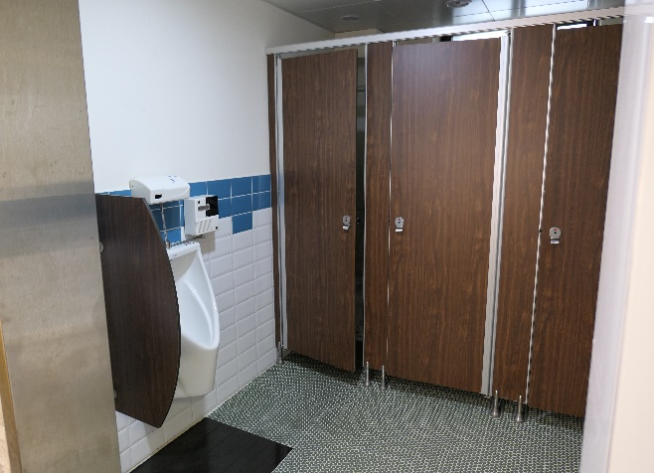 | 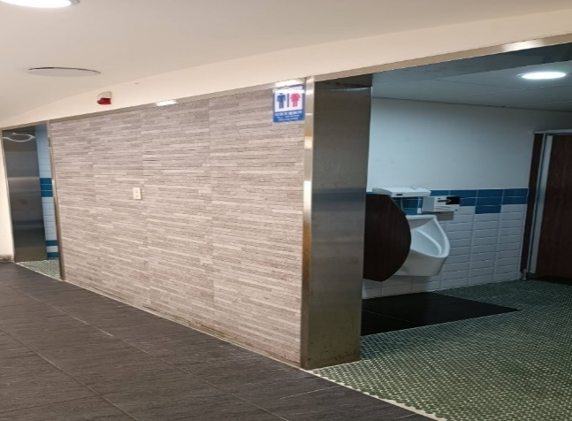
圖5.宿舍區10樓之性別友善廁所 | 圖6.履勘後司法官學院調整宿舍區10樓之廁所LOGO

司法官學院相關性別友善設施設施剪影

資料來源：圖1~5：本院111年1月19日赴司法官學院履勘時拍攝

圖6：司法官學院提供

更有甚者，依司法官學院於履勘當日之說明，該學院是在70年興建，當時沒有管線的設計，勢必要裝設明管，加上建物樓層不高，若修改管線，樓層高度將會變得更低矮，縱使能爭取到經費，工程施作上確有困難，似較無改善空間；另外，80年代時也曾考慮將該學院及行政法院遷至林口，但因交通不便，影響老師到院授課意願，最後亦無疾而終。顯示司法官學院相關設施之遷、改建，確實存在一定之難度，亟待克服。由於同時事涉檢察官及法官之培訓事宜，允由行政院會同司法院積極協助該學院研提改善方案。

綜上所述，司法官學院為孕育我國法官、檢察官之搖籃，若能在養成過程中，提供相對完善的性別友善設施，允能潛移默化學員的性別意識與敏感度，提升其等爾後處理性別案件之品質。惟查該學院雖盡力維持並修建符合多元性別之設施，然其主建築物自70餘年啟用至今，已屆逾40年，舊有建築設施、設備不符新式建築標準，又不易改造，致難以妥適規劃符合性別平等、多元需求之設計，亟待檢討改善；行政院允會同司法院積極協助該學院研處辦理。

有關公部門之宿舍整建與安排，由於涉及跨部會法規整合，政府迄未提出具多元性別概念的相關建設及政策指引。惟隨著近年社會快速變遷，人權意識持續抬頭，社會大眾對政府邁向更進一步實質性別平權的期待也不斷攀升；行政院允宜借鏡國外經驗，及廣納國內已完成之實務研究，著手進行跨部會之法規源頭整合，俾建置本土化之多元性別施政指引，俾供各機關有所依循：

查我國行政院101年1月1日，為強化我國推動性別平等工作之措施，並呼應國際重視性別平等議題之潮流，特於行政院內成立性別平等處，為我國第一個性別平等專責機制，並將「行政院婦女權益促進委員會」擴大為「行政院性別平等會」，由性別平等處擔任性平會幕僚工作，統合跨部會各項性別平等政策，督導中央各部會及地方政府落實性別主流化，使政府整體施政能落實性別平等及納入性別觀點，為我國推動性別平等工作重要的里程碑。

惟近年社會快速變遷，人權意識持續抬頭，社會大眾對政府邁向更進一步實質性別平權的期待也不斷攀升。究現行各機關於進用人員，而辦理有住宿需求之活動時，如何提供不同性傾向或性別認同者合宜之住宿，行政院性別平等處相關之說明略以：

現行相關法規：

建築法第97條：有關建築規劃、設計、施工、構造、設備之建築技術規則，由中央主管建築機關定之，並應落實建構兩性平權環境之政策。

性別平等教育法第12條第1項：學校應提供性別平等之學習環境，尊重及考量學生與教職員工之不同性別、性別特質、性別認同或性傾向，並建立安全之校園空間。

建築技術規則(建築設備編)。

教育部補助專科以上學校校內學生宿舍提升基本設施及公共空間整體改善作業要點。

其他相關研究：

主要有內政部建築研究所105年委託研究報告「性別友善廁所設計手冊之研究」，及教育部109年委託研究報告「公私立大專校院校園性別友善安全空間檢核及調查」等案。教育部並規劃於自111年3月起，分區辦理「大專校院校園性別友善安全空間調查成果分享研討會」，以作為提升大專校院人員對於學生性別友善安全空間需求之指引。

小結：

目前在多元性別住宿指引部分，行政院所屬各部會經驗較豐富的是教育部，他們走得比較早且累積很多經驗，自110年起針對各大專院校宿舍或是性別友善空間也開始進行調查研究，並計畫自111年3月起舉辦研討會，針對此計畫的成果進行推廣。該處期望能透過教育部推動經驗及調查結果，讓各部會在興建、整建、修建或住宿的管理有更多參考方向。

另外，此議題尚可能涉及某些行政措施之規範，而在進行宿舍整建、修建時，亦須一併納入考量；換言之，乃係涉及跨部會法規源頭整合之問題，故現階段該處尚礙難提出具多元性別的相關建設及政策指引。

綜上所述，有關公部門之宿舍整建與安排，由於涉及跨部會法規整合，政府迄未提出具多元性別概念的相關建設及政策指引。惟隨著近年社會快速變遷，人權意識持續抬頭，社會大眾對政府邁向更進一步實質性別平權的期待也不斷攀升；行政院允宜借鏡國外經驗，及廣納國內已完成之實務研究，著手進行跨部會之法規源頭整合，俾建置本土化之多元性別施政指引，俾供各機關有所依循。

處理辦法：

調查意見一、二、三，函送司法官學院，並請該學院就調查意見一、二檢討改進見復。

調查意見三，函請行政院及司法院會同研處見復。

調查意見四，函請行政院研處見復

調查意見，函復陳訴人。

調查意見上網公布(另製作公布版)。

檢附派查函及相關附件，送請司法及獄政委員會會議處理。

調查委員：紀惠容
高涌誠

即本案陳訴人之受訓期別；訓練期間：108.8.26~110.8.25。
性工法第7條： 「雇主對求職者或受僱者之招募、甄試、進用、分發、配置、考績或陞遷等，不得因性別或性傾向而有差別待遇。但工作性質僅適合特定性別者，不在此限。」
性工法第8條： 「雇主為受僱者舉辦或提供教育、訓練或其他類似活動，不得因性別或性傾向而有差別待遇。」
經查，首場會議(北區)已於111年3月24日假輔仁大學辦理完竣。

